一、如果系统提示“库中已经存在手机号***********，不能重复登记”，请按照下面操作：（如没有该提示，按访客系统使用手册正常申请即可。）
第一步:
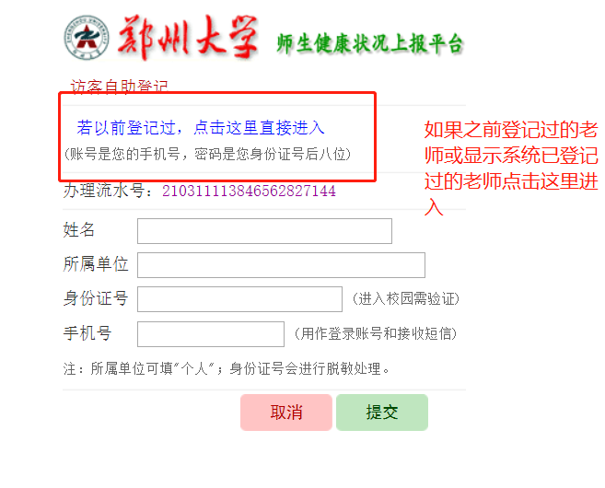
第二步:
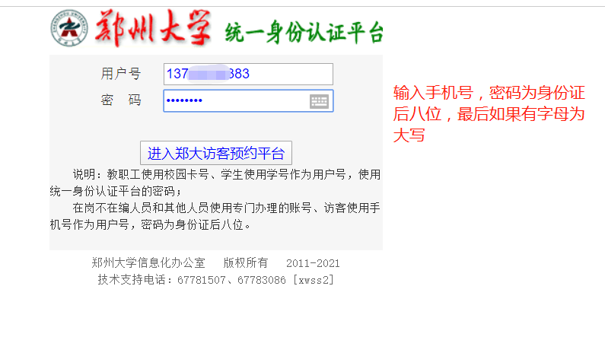
第三步:
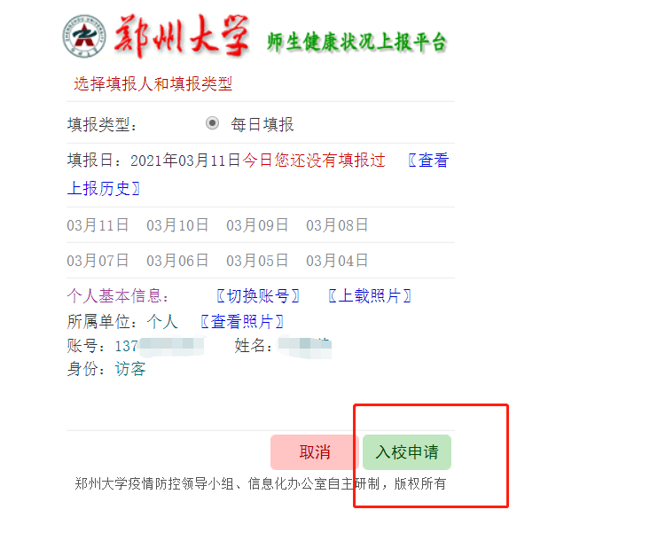

二、访客系统里所属单位一定要填企业名称全称，不能填个人。
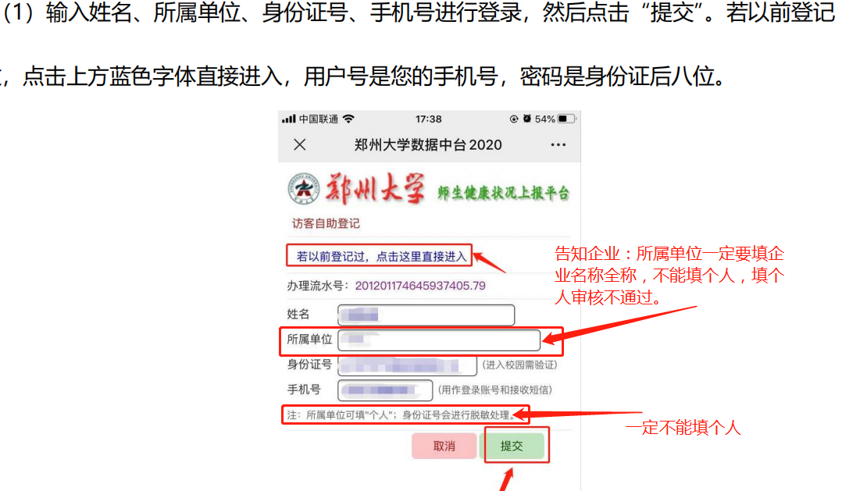

三、访客系统填报到访单位信息：
校区：主校区、东校区、北校区、南校区（根据招聘会举办地点选择）
访问单位：“大学生就业创业指导服务中心”
接待人：李振伟13837104689，刘世民13783535767
四、请您将最近两天（距离入校7天以内）的核酸检测报告拍成图片，上传至健康码位置；也可以将核酸检测报告手机端查询结果截图，上传至健康码位置。

